Образовательный маршрут для организации совместной деятельности дошкольников с родителями в сети Интернет

«Как прекрасен край родной!»

Воспитатели МБДОУ «Детский сад № 455» г.о. Самара
Плахина Надежда Григорьевна, Антипова Наталья Васильевна.

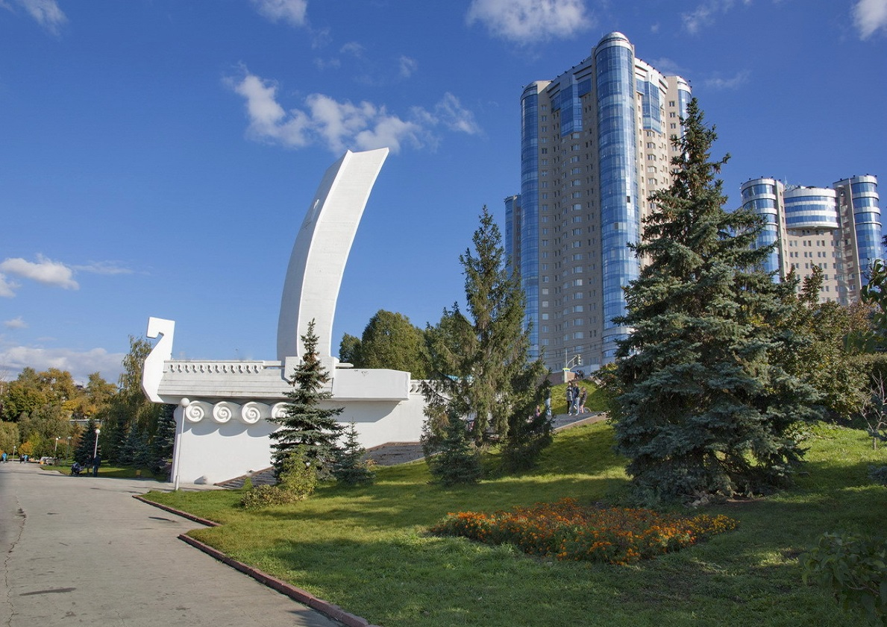

«Милей Самары сердцу нет».
Самара-милый городок,
Люблю твои дома и парки.
Любовь моя берёт исток
Там, где Алексий путь предрёк
И в Волгу врезалась Самарка.
Почти полтыщи быстрых лет
Растёт с часовенки мой город.
Милей Самары сердцу нет.
Здесь жили прадед мой и дед,
И уголок мне каждый дорог.
Милей Самары сердцу нет
Когда на набережной летом
Улыбкой город мой согрет,
А яркий пляжный гриб-берёт
Танцует с радужным букетом.
Когда приходит листопад
И в буйстве красок звон природы
Встречает осень слёзы года,
И замирает грустный взгляд
За уходящим теплоходом».

Предлагаем вашему вниманию образовательный маршрут, который поможет вам расширить и закрепить знания детей о Родном крае в домашних условиях. Заинтересовать ребёнка и помочь узнать, что то новое о достопримечательностях и природных уголках нашего города, необходимо для того, чтобы он любил и гордился своей Малой Родиной.
Самара — крупный город в Среднем Поволжье России, является центром Поволжского экономического района и Самарской области, образует городской округ Самара.
Расположен на левом возвышенном берегу реки Волги напротив Самарской Луки, при впадении в неё реки Самары (отсюда название города).
В Самаре самая длинная в России речная набережная (http://loveopium.ru/content/2015/07/samara/25.jpg ) и самое высокое здание железнодорожного вокзала в Европе (https://avatars.mds.yandex.net/get-pdb/33827/ff1994a2-a6fe-40f4-a95f-5c278c70b613/s1200?webp=false ). Кроме того, площадь им. Куйбышева является самой большой площадью в Европе.

Цель: формирование познавательного интереса о родном крае и воспитание любви и уважения к родному городу, чувства патриотизма.
Задачи:
- Познакомить детей с историей возникновения города Самары.
- Развивать любознательность.
- Расширять запас общих сведений о родном крае.
- Воспитывать у детей любовь, чувство гордости по отношению к своему родному краю.

Шаг 1. «Родина моя».

Начните свое путешествие с вопроса «Что такое Родина? Какая она у тебя?» Чтобы поддержать свой интерес посмотрите мультик о России.
https://yandex.ru/video/preview/?filmId=16191368138516650737&text=я%20расскажу%20вам%20о%20России&path=wizard&parent-reqid=1589541954524682-180939541087670598900295-production-app-host-sas-web-yp-158&redircnt=1589541998.1

Родной край – это наш город Самара, чтобы узнать о нем больше, предложите посмотреть познавательный мультик.
https://www.youtube.com/watch?v=QHg1Wsqxylg&feature=youtu.be

После просмотра можно задать ребенку вопросы для закрепления.
1.Какие народы проживают в России?
2. Каких писателей вы знаете?
3. Первый космонавт?
4. Какие климатические зоны есть в России?
5.Где была сделана ракета, на которой полетел Гагарин?
6.Когда Самара была запасной столицей?

Изучая свою Родину, интересно работать и создавать что то своими руками. Мы предлагаем вам создать куклу – оберег, которая издавна считается символом России. https://yandex.ru/video/preview/?filmId=5769379568780640111&text=тряпичная%20кукла%20своими%20руками&path=wizard&parent-reqid=1589967474016660-88992859832910842100288-production-app-host-man-web-yp-104&redircnt=1589967487.1
Про Самару сложено немало стихов и песен, которые рассказывают нам о нашем городе, послушайте с детьми эту песню, возможно они узнают что то новое из неё. https://www.youtube.com/watch?v=66Gky3KDHTU

Шаг 2. «Мой город строился так…».

Любой город с чего - то начинался, и у каждого есть своя история. Не всегда получается в доступной и интересной форме рассказать об этом своему ребенку. Мы предлагаем вам в помощь вот этот познавательный мультфильм.
1.https://yandex.ru/video/preview/?filmId=9948243981009985726&text=сказ+о+главном+городе+Самара+часть+1

После просмотра задайте детям интересные вопросы
1.Как называется наш город?
2.В честь чего он был назван?
3.Кто такой Г.О. Засекин?

Для закрепления знания мы предлагаем вам онлайн пазлы
https://online-puzzle.ru/online_puzzle_knyaz_vladimir
https://online-puzzle.ru/online_puzzle_tri_bogatyrya_na_dalnih_beregah

Шаг 3. «Природа моего Родного края».

Наш родной край уникален. В Самарском крае так много достопримечательностей и чудесных уголков. Ведь среди наших прекрасных мест есть и те, которые находятся под охраной нашего государства. Например, национальный парк «Самарская лука», Жигулевский заповедник, Бузулукский бор, и Сергиевские минеральные воды. Начиная с младшего возраста, ребенка необходимо приучать к бережному отношению к природе, животным, а так же заботится о нашей экологии
1.https://www.youtube.com/watch?time_continue=9&v=SzhO9tVAuhI&feature=emb_title
(продолжительность с 1 сек. До 2 мин.46 сек.)

После просмотра побеседуйте с ребенком.
1.Какое животное было необычное?
2.Что в нем необычного?
3.Почему этих животных занесли в красную книгу?
4.Что необходимо делать для охраны этих животных?

Закрепить знания о животных и деревьях Родного края вам помогут эти игры.
1.https://www.igraemsa.ru/igry-dlja-detej/poznavatelnye-igry/igra-chej-eto-golos-v-lesu
2. https://www.igraemsa.ru/igry-dlja-detej/poznavatelnye-igry/derevja

Так же для закрепления поиграйте с ребенком в словесную игру
- Если в лесу растут ели, то это … (ельник)
- Если в лесу растут берёзы, то это … (березняк)
- Если в лесу растут дубы, то это … (дубрава)
- Если в лесу растут сосны, то это … (сосняк)
- Если это лист берёзы, то он какой? (берёзовый)
- лист дуба - … (дубовый)
- лист липы - … (липовый)
- лист осины - … (осиновый)
- лист клёна - … (кленовый)
- лист каштана - … (каштановый)
- лист тополя - … (тополиный)

Чтобы вашему ребенку было интересней познавать и запоминать животных Самарского края, мы предлагаем вам их слепить из пластилина, а помогут в этом следующие видео
1.https://www.youtube.com/watch?v=cNApIrL4mio&feature=emb_err_woyt
2.https://www.youtube.com/watch?v=B_Upx3BAIRg

Шаг 4. «Достопримечательности Родного края»

Что является визитной карточкой нашего города? Это, конечно же, Волга - крупнейшая река Европы. Ширина реки у города, вдоль Набережной около 2 км, а глубина более 15 метров (с 5-и этажный дом). Полюбоваться на нашу Волгу – матушку можно на этой фотографии. https://pbs.twimg.com/media/DgctCLTX0AAei0m.jpg:large
Как вы думаете, где в нашем городе лучше всего можно отдохнуть? Это, конечно же, парки. Угадайте, какой парк самый первый был открыт в нашем городе?
Струковский парк https://sgpress.ru/allimages/134926.jpg
Еще есть один очень известный парк, он назван в честь знаменитого космонавта. И это парк им. Ю.А. Гагарина https://samaratoday.ru/img/2016/07/park-gagarina-pre-wm-1.jpg
И очень хочется выделить любимое место детей, где всегда слышно много смеха и веселья. Всеми любимый цирк им. О. Попова https://augustnews.ru/wp-content/uploads/2015/07/samara-city-photo-07-2015-42.jpg
Так же в нашем городе много интересных музеев, других парков и достопримечательностей, с которыми вы можете познакомиться посмотрев это видео
1.https://yandex.ru/video/preview/?filmId=5666130818969531572&text=самара%20видео%20достопримечательности&path=wizard&parent-reqid=1589559668131795-756988427047715671100295-prestable-app-host-sas-web-yp-137&redircnt=1589559682.1
2.https://yandex.ru/video/preview/?filmId=1271822648308140191&text=сказ%20о%20главном%20городе%20самара%204%20часть&path=wizard&parent-reqid=1589559938208065-1591962753881325419800295-prestable-app-host-sas-web-yp-105&redircnt=1589559952.1

Для закрепления знаний о достопримечательностях Родного края мы предлагаем вам и вашим деткам вместе сделать ракету в технике оригами.
https://yandex.ru/efir?reqid=1589968291407676-1077648349830920931800300-production-app-host-man-web-yp-87&stream_id=46bdd1b2b64ef4dcb70d81524d24d599
Так же вы можете стать архитекторами и построить свой собственный цирк. Вам в этом поможет это видео
https://yandex.ru/video/preview/?filmId=5337349983619813169&text=детское%20видео.делаем%20цирк%20из%20бумаги&path=wizard&parent-reqid=1589968752729459-418012635575892566400126-production-app-host-vla-web-yp-299&redircnt=1589968759.1
Тема нашего Родного края, Самарского края, очень обширна и велика. Ее очень интересно изучать и познавать. Мы предлагаем вам следующую литературу для дальнейшего изучения данной темы.
Художественная литература.
- Энциклопедия самарской губернии
- В. Степанов «Моя родина – Россия»
- «Жемчужины Жигулей»
- «Каменная чаша» сказки о Самаре

Вместе с детьми познавайте природу и историю родного края, и пусть вам незаменимым помощником в этом будет сеть Интернет.
Мы надеемся, предоставленная нами информация была полезной, и вы предложите её своим знакомым.

